哈尔滨工业大学（深圳）

Harbin Institute of Technology (Shenzhen)

实验名称: 基于BP神经网络算法的手写数字识别
姓名: 罗千原
学号: 2023311206
日期: 2025.10.23

1.实验内容
1. 理解 BP神经网络算法的基本原理和算法的推导过程；
2. 掌握实验中所需的数据预处理、数据增广等方法；
3. 掌握模型训练等关键步骤，学习如何应用 BP神经网络算法来进行手写数字
识别；
4. 分析实验结果并评估模型的性能。

2.实验方法
1. 数据准备与数据预处理
a. 数据集是由0~9手写数字图片和数字标签组成，由60000个训练样本和10000个测试样本组成，每个样本都是一张28×28像素的灰度手写数字图片。数据集和测试集在群文件中下载，共有四个文件分别为：train-images-idx3-ubyte.gz训练集图片（55000张训练集，5000张验证集）；train-labels-idx1ubyte.gz为训练集图片对应的标签；t10k-images-idx3-ubyte.gz为测试集图片（10000张）；t10k-labels-idx1-ubyte.gz 为测试集图片对应的标签。
2. 数据增广
a. 对原始图像进行扩充，如裁剪、缩放、旋转等操作。
3. 构建 BP神经网络模型
a. 设计神经网络的结构，包括输入层、隐藏层和输出层的神经元数量；
b. 选择适当的激活函数、损失函数和优化算法；
c. 使用训练数据集对神经网络进行训练，调整模型的权重和偏置。
4. 模型训练
a. 使用训练数据集对神经网络进行训练；
b. 使用反向传播算法计算损失函数的梯度，并更新模型参数；
c. 设置合适的训练轮数和批量大小，控制模型的训练过程。
5. 模型评估
a. 使用验证集对训练好的模型进行评估，选择合适的评估指标评估模型；
b. 分析评估结果，探究模型的性能和潜在改进方向。

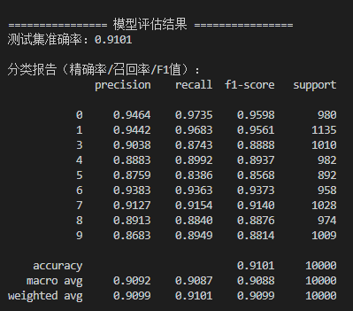
3.实验结果和分析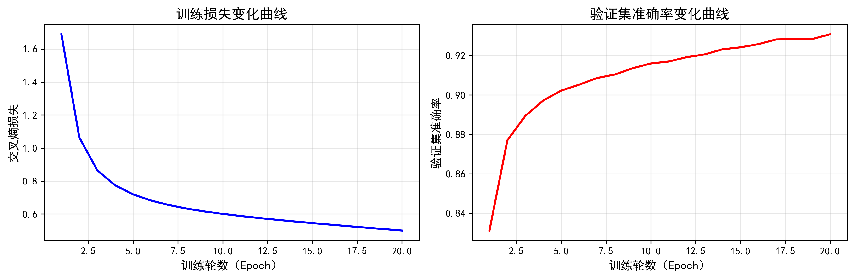

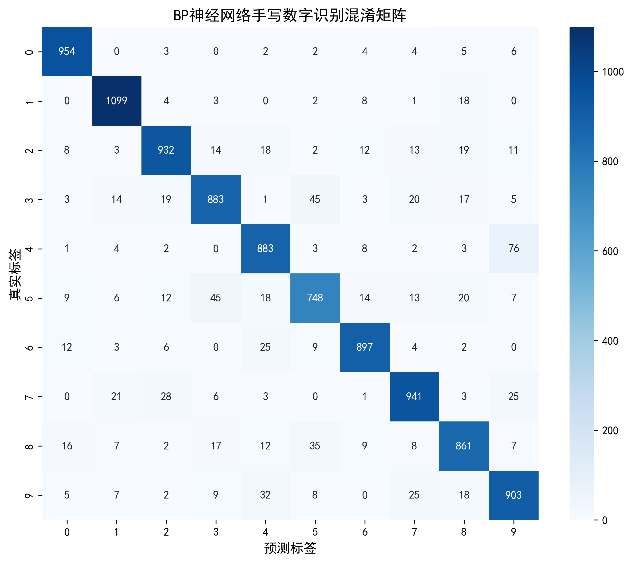
从测试集准确率（91.01%）和分类报告来看，该 BP 神经网络模型在手写数字识别任务中取得了基础且合理的表现：
- 从类别层面看，数字 “0” “1” “7” 的精确率、召回率和 F1 值都在 0.94 以上，识别效果较好；而数字 “3” “4” “9” 的指标相对低一些，说明模型对这些笔画重叠或变形较大的数字的区分能力稍弱，且从混淆矩阵来看，这些数字易被混淆
- 从整体指标（macro avg、weighted avg）来看，模型在各类别上的表现较为均衡，没有出现某一类严重拖后腿的情况。

BP 神经网络模型在手写数字识别任务中的优势：
- 非线性拟合能力：能够学习手写数字图像中像素之间的复杂非线性关系，从而识别出不同数字的特征模式，可处理数字手写风格多样的情况，如不同的笔画粗细、倾斜角度等。
- 全连接特性：对输入的像素信息进行全局整合，在数字特征较为明显、图像背景简单的场景下，能够有效利用全局信息进行识别。
BP 神经网络模型在手写数字识别任务中的局限性：
- 对图像空间信息利用不足：手写数字是二维图像，具有空间结构（如笔画的位置、形状的空间分布），但 BP 神经网络的全连接层会将图像展平为一维向量，丢失了这种空间结构信息，导致对数字形态的细节捕捉能力有限，比如难以精准识别笔画重叠或变形较大的数字。
- 易过拟合：模型的拟合能力受限于网络结构，当训练数据量不足或网络参数过多时，容易在训练集上表现很好，在测试集上表现不佳。在手写数字识别中，若训练集没有涵盖足够多的手写风格，模型可能无法泛化到新的手写样本。
- 训练效率与性能上限：相比专门针对图像任务的卷积神经网络（CNN），BP 神经网络的训练速度和最终性能上限较低。在手写数字识别这类图像任务中，CNN 能够通过卷积操作提取局部特征，更好地利用图像的空间信息，从而实现更高的识别准确率（通常能达到 99% 以上），而 BP 神经网络很难突破这一性能瓶颈。

4.总结
本次基于BP神经网络的手写数字识别实验，通过纯Numpy实现了网络的前向传播与反向传播，完成了从数据读取预处理、模型训练到评估的全流程。实验结果显示，测试集准确率达0.9101，各类别识别表现存在差异，数字“0” “1” “7”等识别较好，“3” “4” “9”稍弱。BP神经网络在该任务中展现出一定非线性拟合能力，结构简单易理解，但因丢失图像空间信息、易过拟合及性能上限等局限，识别效果与专门的图像网络（如CNN）有差距，不过作为入门级实验，仍能有效验证BP网络原理与数字识别的可行性。

